中华商务网钴VIP周刊
2.2-2.6

节前钴市稳定价格坚挺 2
电解钴本周国内市场报价 3
电解钴本周国内市场价格走势图 3
电解钴本周进口市场报价 3
四钴一周价格 5
四钴本月价格走势图 5

联系我们：
北京创意坊科技有限公司
地址：北京市朝阳区高碑店盛世龙源12号楼
邮编：100022
电话：+86-10-58303328

节前钴市稳定价格坚挺
中商网讯：本周外盘钴小幅走低，国内暂时稳定，价格与上周相比变化不大。本周三MB高等级钴从14-14.85美元下滑到了13.9-14.8美元，低等级钴从13.9-14.65美元下滑到了13.75-14.5美元。
。查看更多数据
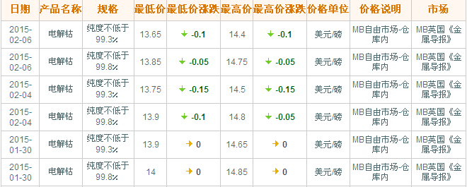
近期MB钴市场走势图
查看更多数据
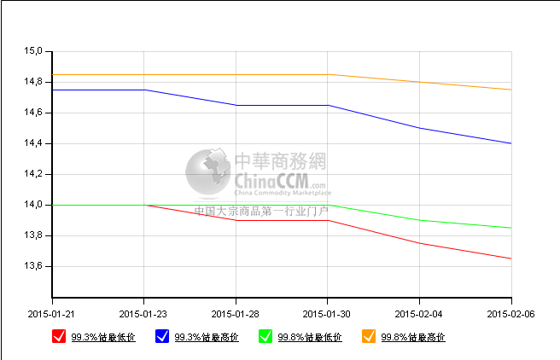国内电解钴市场本周走势稳定，金川钴报价稳定在22.3万元，成交价格多在22万元附近；凯力克钴报价在22.5万元；进口赞比亚钴在21.7-21.9万元，成交清淡。厂家表示最近外盘钴价格下滑，对国内影响不大。

电解钴本周国内市场报价
查看更多数据
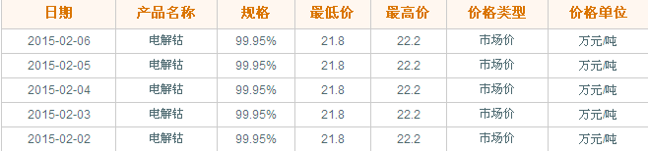

电解钴本周国内市场价格走势图
查看更多数据
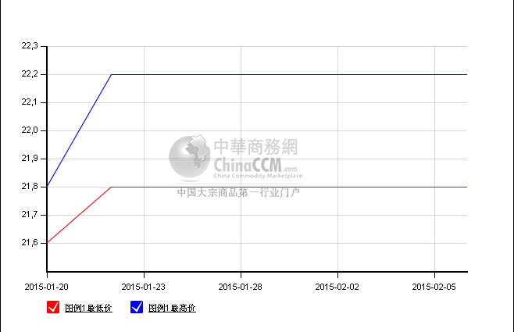

电解钴本周进口市场报价
查看更多数据
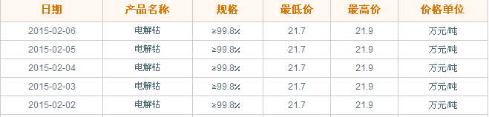氯化钴价格本周坚挺，在4.8-4.9万元，成交价格多在4.85-4.9万元左右，但市场不是很活跃。厂家表示接近年底价格会一直坚挺，因为最近采购的人不是很多，所以降价意义不大。氯化钴一周价格
查看更多数据
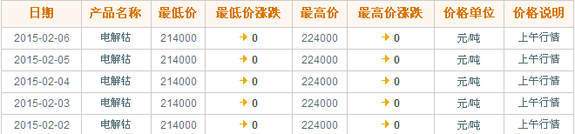氯化钴本月走势图
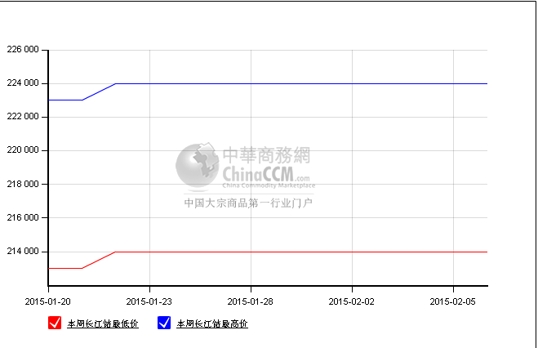四氧化三钴价格本周从16.2-16.5万元上涨到了16.3-16.7万元，成交多在16.3-16.6万元。厂家表示最近价格受原料坚挺的影响有小幅走高，但是现货成交并不多，大部分都是走长单，价格多在16.5-16.6万元。厂家看好年后市场，近期将继续坚挺价格。

四钴一周价格
查看更多数据
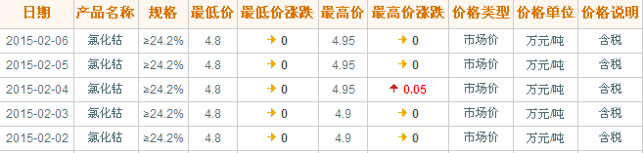

四钴本月价格走势图
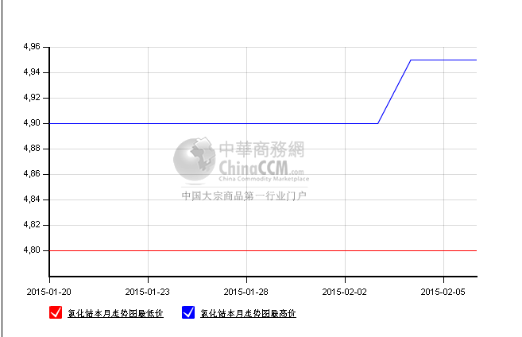
（中华商务网小金属频道 请勿转载）

